RE E DUE PEDONI CONTRO RE E DUE PEDONI

E' difficile trovare delle regole comunque valide in questo tipo di finale, perché se è vero che la parità di materiale spesso conduce alla patta, è anche vero che la disposizione dei pezzi sulla scacchiera può influenzare in maniera decisiva il risultato finale.

Ecco perché, innanzitutto, verranno illustrate delle posizioni dove questi vantaggi squisitamente posizionali vengono evidenziati:

1. Creazione di un pedone passato
2. Il pedone passato lontano
3. Il pedone passato e sostenuto
4. Il blocco dei pedoni

CREAZIONE DI UN PEDONE PASSATO

La creazione di un pedone passato generalmente avviene quando la costellazione dei pedoni non è simmetrica (per esempio, i pedoni avversari tutti sistemati su tre colonne contigue, di cui una coppia contrapposti e gli altri due disposti a salto di cavallo sulle rimanenti colonne) e i Re fuori dal quadrato dei pedoni. In tal caso, la spinta "di rottura" di uno dei pedoni (che generalmente è un vero e proprio sacrificio) porta alla creazione di una coppia di pedoni passati avversari; quindi un calcolo corretto è necessario, affinché il sacrificio non si riveli alla prova dei fatti un boomerang.

Nell'esempio seguente, l'opposizione dei Re fa si che un eventuale avvicinamento del monarca bianco ai pedoni non risulti vantaggioso, dato che dopo 1.Rd4 Rd6 la patta è evidente.
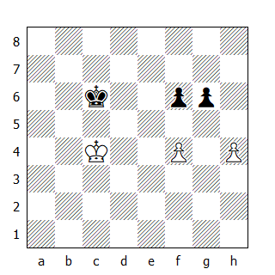

1.f5!
La mossa vincente! Dopo la cattura del pedone, il fante bianco sulla colonna 'h' è fuori dal quadrato del Re Nero, mentre quello nero in 'f' è nel campo d'azione del monarca bianco.

1...g5
Naturalmente dopo 1...Rd6 segue 2.fxg6 f5 3.h5, vincendo facilmente.

2.h5!
Ma non 2.hxg5 fxg5 e la patta è inevitabile.

2...g4 3.Rd4
Entrando nel quadrato del pedone.

3...g3 4.Re3 ecc.

IL PEDONE PASSATO LONTANO

Uno dei vantaggi posizionali più ricorrenti nei finali di pedoni è rappresentato dal pedone passato lontano. Questo pedone attira su di se le attenzioni del monarca avversario - che naturalmente deve impedire la sua promozione - permettendo così al proprio Re di ottenere un vantaggio posizionale che molto spesso si trasforma in vantaggio materiale e quindi in vittoria.

Vediamo un esempio:
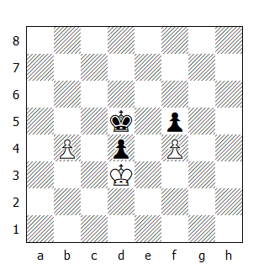

Entrambi i colori dispongono di un pedone passato, ma quello del Bianco è più lontano dalla coppia di pedoni bloccati lungo la colonna 'f'.

1.b5 Rc5 2.b6 Rxb6 3.Rxd4
e il Re Bianco, dopo aver catturato il pedone in f5, raggiungerà la casa critica g6 per garantire al proprio fante la promozione.

IL PEDONE PASSATO E SOSTENUTO

Questa tipologia è particolarmente favorevole nei finali di soli pedoni, in quanto limita fortemente il raggio d'azione del Re avversario.

Vediamo un esempio tematico:
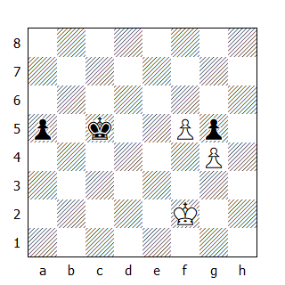

In questa posizione, se il Re Nero cercasse di catturare il pedone g4 uscirebbe dal quadrato del pedone f5. Il Bianco ne approfitta per entrare nel quadrato del pedone libero in a5.

1.Re2 Rd5 2.Rd2 Rc5 3.Rc3 Rd5 4.Rb3 Rc5 5.Ra4 Rd5 6.Rxa5, vincendo facilmente.

BLOCCO DEI PEDONI AVVERSARI

Come abbiamo avuto occasione di vedere nel capitolo dedicato ai finali di due pedoni contro uno, è vantaggioso per il difensore (in presenza di una costellazione pedonale situata su due colonne contigue) far sì che il proprio pedone limiti l'azione della coppia di pedoni, creando una situazione dove l'attaccante sia costretto a disporre i propri fanti in quella che abbiamo precedentemente definito "diagonale arretrata", in modo tale che non sia possibile creare facilmente un pedone libero. Nei finali con materiale pari, questo vantaggio può influire in maniera decisiva sul risultato finale.

Vediamo un esempio:
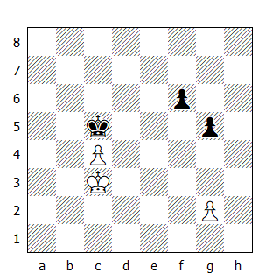

Il Bianco dispone di un pedone passato, ma il Nero, se avesse la mossa, potrebbe forzare la patta proseguendo con 1... f5 2.Rd3 f4 3.Re4 Rxc4 4.Rf5 Rd5 5.Rxg5 Re5 ecc.

1.g4!
Bloccando i pedoni, il Bianco virtualmente si ritrova in vantaggio materiale.

1...f5
Un controgioco che sarebbe risultato efficace se la costellazione formata dai due Re e dal pedone bianco sulla colonna 'c' si fosse trovata sulla colonna 'b', ma in questo caso il Re Bianco riesce a rientrare nel quadrato del pedone nero.

2.gxf5 g4 3.f6!
Bisogna sempre stare all'erta! Dopo 3.Rd3? Rd6 4.Re3 g3 5.Rf3 Re5, il Re Nero riesce a fermare entrambi i pedoni bianchi - come abbiamo già visto nello studio del finale Re e due pedoni contro Re.

3...Rd6
Non cambia il risultato 3...g3 4.f7 g2, perché il Bianco promuove con scacco.

4.c5+!
Ora i pedoni sono troppo avanzati e uno verrà promosso anche senza l'aiuto del proprio Re.

4...Re6 5.c6 g3 6.c7 Rd7 7.f7 e vince.

Dopo aver preso in considerazione quei vantaggi posizionali che possono risultare decisivi in questo tipo di finali, passiamo ad analizzare quelle tipologie di finale che più frequentemente appaiono nella pratica di gioco.

FINALI SENZA PEDONI LIBERI

Una situazione piuttosto tipica nei finali di pedoni; generalmente, se non esiste un qualche tipo di vantaggio posizionale o qualche anomalia tattica, il risultato finale dovrebbe essere la patta.

Possiamo dividere questa tipologia di finale in tre categorie:

1. Pedoni uniti contro pedoni uniti
2. Pedoni uniti contro pedoni isolati
3. Pedoni isolati contro pedoni isolati

PEDONI UNITI CONTRO PEDONI UNITI

Se i pedoni sono bloccati (completamente o solo parzialmente), un ruolo decisivo l'assume la posizione del Re: se uno dei due monarca riuscisse a penetrare nelle retrovie nemiche, potrebbe legittimamente aspirare alla conquista di una delle case critiche del pedone più arretrato. Laddove la costellazione pedonale è bloccata, solo un vantaggio posizionale può permettere la vittoria.

Nella posizione seguente, l'opposizione determina il risultato finale: mossa la Bianco, pari; mossa la Nero, il Bianco vince.
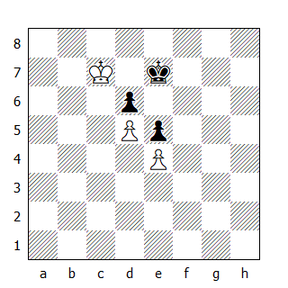

Dato che i pedoni sono bloccati, si può fare riferimento ai campi critici per capire la natura della posizione. Nell'esempio seguente, al Nero basta impedire l'accesso al monarca avversario alle case e6 ed e7 per garantirsi la spartizione del punto.
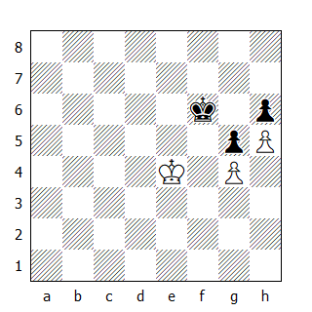

1.Rd5 Rf7
Ma non 1...Re7?? 2.Re5 Rf7 3.Rf5 e vince.

2.Rd6
Oppure 2.Re5 Re7

2...Rf6 e il Bianco non può fare progressi.

Le eccezioni riguardano in pratica solo quelle costellazioni dov'è presente il pedone di torre. Nella posizione seguente il Bianco riesce a catturare il pedone avversario, ma non può forzare la vittoria:
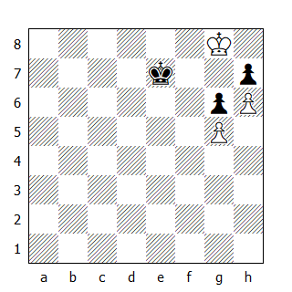

1.Rxh7 Rf7 2.Rh8 Rf8 3.h7 stallo.
Anche in questo caso, la presenza del pedone di torre rappresenta un vantaggio per chi deve difendere.

Generalmente se solo una coppia di pedoni è bloccata, le possibilità di vittoria sono minime.
Vediamo un'eccezione:
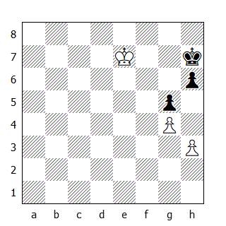

Nella posizione qui sopra raffigurata, (studio di Tiedt, 1885) il Bianco muove e vince - da notare che se traslassimo la stessa costellazione verso sinistra, il risultato finale sarebbe la patta.

1.Rf7!
Non va bene invece 1.Rf6? per 1...h5! 2.Rxg5 hxg4 3.hxg4 Rg7 ecc.

1...h5 2.h4!
Ecco il punto! Comunque catturi il Nero, il Bianco potrà portare un pedone in g5 e garantirsi la vittoria.

2...gxh4
Neppure 2...Rh6 salva il Nero: 3.Rf6 hxg4 4.hxg5+ Rh5 5.g6 e il Bianco promuove per primo.

3.g5 h3 4.g6+ Rh6 5.g7 h2 6.g8D h1D 7.Dg6#
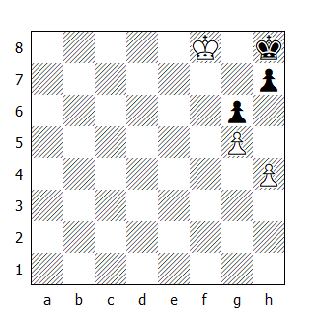

In questa posizione già analizzata da Cozio nel 1766, il Bianco può vincere sia proseguendo con 1.Rf7 h6 2.Rxg6 hxg5 3.hxg5 Rg8 e il Re Bianco è già nel campo critico del pedone passato, oppure giocando 2.h5!, rientrando nel seguito visto precedentemente.

Un'ultima variazione sul tema ce la fornisce questa posizione (studio di Mattison, 1929).
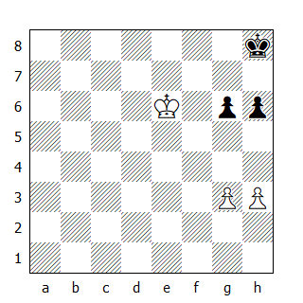

Due sono le mosse papabili per il Re Bianco, ma una sola quella giusta:

1.Rf6!
Si rientra in una posizione di patta già vista precedentemente dopo 1.Rf7 Rh7 2.g4 (oppure 2.h4 h5) 2...g5 3.Rf6 h5.

1...Rh7 2.g4
Ma non 2.h4? h5 3.Rf7 Rh6 4.Rg8 g5 ecc.

2...g5 3.Rf7 ecc.

Se invece i pedoni hanno la possibilità di muoversi, le cose si complicano ed entrano in gioco molti elementi. Vediamo una posizione (tratta da uno studio di Grigoriev), dove la posizione quasi simmetrica potrebbe far pensare ad un nulla di fatto come risultato finale: ma l'impressione iniziale è fallace!
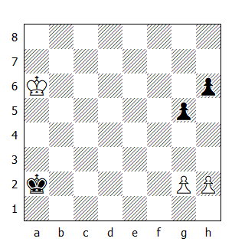

1.g4!
Blocco dei pedoni avversari! Così facendo si vengono a creare dei campi critici: il Re Bianco, una volta catturato il pedone sulla colonna 'h' si ritrova già nel campo critico del pedone 'g', cosa che invece il Re Nero non può fare, perché la casa g3 è controllata dal pedone in h2.

1...Rb3 2.Rb5 Rc3
Il Bianco deve assolutamente mantenere l'opposizione per vincere questo finale, ma deve fare attenzione; per esempio, dopo 2...Rc2 l'unica mossa che gli garantisce la vittoria è 3.Rc6!, mentre dopo 3.Rc4? il Nero sarebbe in grado di raggiungere la patta proseguendo con 3...Rd2 4.Rd4 Re2 5.Re4 Rf2 6.Rf5 Rf3.

3.Rc5 Rd3 4.Rd5 Re3 5.Re5 Rf3 6.Rf5
La stessa posizione raggiunta nella variante vista precedentemente, ma con mossa al Nero.

6...Re3
Oppure 6...Rg2 7.Rg6 Rh3 8.Rh5! e vince.

7.Rg6 Rf4 (oppure 7...Rf3) 8.Rh5! Rf3 9.h3
Il tempo in più che decide.

9...Rg3 10.Rxh6 Rxh3 11.Rxg5 ecc.
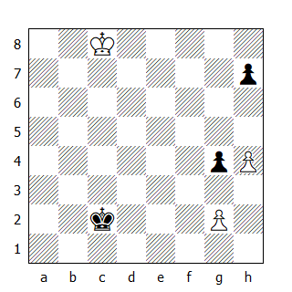

Nella posizione raffigurata qui sopra (studio di Halberstadt, 1929), l'apparenza inganna. La posizione estremamente attiva del Re Nero e il pedone avanzato in g4 farebbero pensare ad una vittoria relativamente semplice (se il Bianco, per esempio, spingesse il pedone in g2, il monarca nero entrerebbe tosto nel suo campo critico).

1.Rd7
E' invece perdente 1.h5? Rd2 2.h6 Re2 3.Rd7 Rf2 4.Re7 Rxg2 (4...g3 rientra nella variante principale) 5.Rf7 Rf3 6.Rg7 g3 7.Rxh7 g2 8.Rh8 g1D 9.h7 e adesso 9...Rg4! rientrando nella zona vincente.

1...Rd2 2.Re6! Re2 3.Rf5 g3
Oppure 3...h5 4.Rg5 g3 5.Rxh5 Rf2 6.Rg6 Rxg2 7.h5 Rf3 8.h6 g2 9.h7 g1D+ 10.Rf7! (ma non 10.Rh6?? Da1 e vince)

4.Rg4 Rf2 5.Rh3! h5 Stallo

La prossima posizione non è uno studio, anche se ne ha tutta l'apparenza.
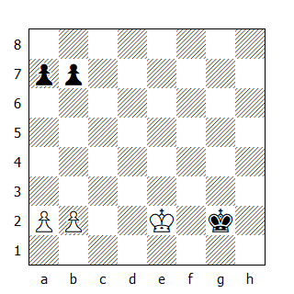
Pachman-Ilivitsky, Goteborg 1955

La mossa è al Nero: Se in questa posizione i pedoni fossero bloccati (per esempio quelli bianchi in a4 e b3, i neri in a5 e b6), il Bianco vincerebbe in quanto l'opposizione gli garantirebbe l'accesso per primo nel campo critico del pedone bloccato. Quindi il Nero deve astenersi dall'avanzare i propri pedoni, perché altrimenti il Bianco farebbe la stessa cosa.

1...Rg3!
1...Rg1 invece conduce alla sconfitta, perché il Bianco, impedendo l'accesso del monarca nero alla casa f1, non gli permette di contrattaccare attaccando i pedoni avversari da dietro. Visto che il monarca nero non può far altro che ritornare in g2, il Bianco può approfittarne per avanzare i propri pedoni, accelerandone il blocco: per esempio

2.a4 Rg2 (su qualsiasi mossa dei pedoni neri - esclusa naturalmente 2. ..b5? - seguirebbe comunque 3.b4) 3.b4 a6 (se invece 3...Rg3 allora 4.Re3, mantenendo l'opposizione ed avvicinandosi ai pedoni avversari) 4.a5 e il Bianco catturerà ben presto il pedone in b7.

2.Re3 Rg2!
E adesso analizziamo le due possibili spinte di pedone (3.a4 e 3.b4) - dopo 3.Re4 Rf2 4.Rd5 Re2 5.Rd6 Rd3 6.Rc7 Rc2 7.a4 b6! 8.Rb7 Rb3, la patta è evidente.

1) 3.a4 b6 4.b4 Rf1! 5.Re4 Re2 6.a5
Oppure 6.b5 Rd2 7.Rd4 Rc2 8.Rc4 Rb2 9.Rb4 Ra2 10.a5 bxa5+ 11.Rxa5 Rb3, entrando nel campo critico, mentre è inefficace 6.Rd5 Rd3 7.Rc6 Rc4 ecc.

6...bxa5 7.bxa5 Rf2!
Oppure 7.. .a6, ma non 7...Rd2?? 8.a6 e il Re Nero non riesce a raggiungere la casa c8.

8.a6 Rg3 9.Rd5 Rf4 10.Rc6 Re5 11.Rb7 Rd6 12.Rxa7 Rc7 ecc.

2) 3.b4 Rf1!
Unica! Dopo 3...a6, la minaccia del Bianco di raggiungere la casa b6 col Re condiziona le prossime mosse: 4.Rd4 Rf2 5.Rc5 Re3 6.a4! (l'avventata 6.Rb6?? permetterebbe al Nero di pareggiare facilmente dopo 6...Rd4 7.Rxb7 Rc4 8.a3 Rb5 9.Rc7 a5 ecc.) 6...Rd3 7.b5! (e non 7.a5??, che permetterebbe al Nero di entrare nel campo critico del pedone a5 dopo 7...Rc3 8.b5 axb5 9.Rxb5 Rb3) 7...axb5 8.axb5 Rc3 9.b6 e vince.

4.b5 Re1!
Come è facile accertarsi, qualsiasi spinta dei pedoni condurrebbe il Nero alla sconfitta:

a) 4...b6 5.Rd4 Re2 6.Rd5 Rd3 7.Rc6 Rc4 8.a3!, rientrando in pratica nello studio di Grigoriev visto precedentemente.

b) 4...a6 5.a4 (anche 5.b6 vince, ma la mossa del testo è più semplice) 5...axb5 (oppure 5...Re1 6.Rd4 Rd2 7.Rc5 Rc3 8.b6 ecc.) 6.axb5 Re1 7.b6 ecc.

5.a3 b6!
Adesso è il Nero che ha l'opposizione!

6.Rd4 Rd2 7.Rd5
Oppure 7.a4 Rc2 8.Rc4 Rb2 9.Rb4 Ra2 10.a5 bxa5+ 11.Rxa5 Rb3 e patta.

7...Rc3 8.Rc6 Rc4 e il Nero patta.

Per illustrare come una piccola differenza possa cambiare radicalmente il risultato di simili finali, vi propongo uno studio di Ebersz (1941).
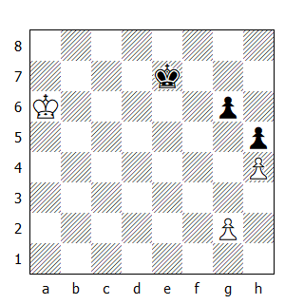

1.Rb7!
Come abbiamo già visto, quasi sempre la salvezza in questo tipo di finale (quando una parte ha un vantaggio posizionale - in questo caso il Re più vicino alla costellazione pedonale) passa da un attacco alle spalle dei pedoni.

Non va bene invece 1.Rb5? Rd6!, sistemando il Re sulla diagonale che permette di attaccare il pedone h4: 2.Rc4 Re5 3.Rd3 Rf4 4.Re2 Rg3 5.Rf1 Rxh4 6.Rf2 Rg4 eppoi 7...Rg3, vincendo.

1...Rd7
Siete vittima di un deja-vu? La posizione è quasi identica a quella della partita Pachman-Ilivitsky appena analizzata, ma a colori invertiti. Inoltre i pedoni sono già stati mossi. Sfortunatamente per il Nero, però, quello sulla colonna 'g' non è riuscito a portarsi sulla quinta traversa e questo dettaglio gli impedisce di vincere il finale!

2.Rb8!
Nella partita sopracitata avevamo stabilito che questa mossa era perdente per il Nero, in quanto il Bianco poteva bloccare favorevolmente la costellazione pedonale spingendo senza problemi i propri pedoni. Adesso invece la stessa costellazione pedonale permette al Bianco di giocare questa mossa, l'unica che gli garantisce il pareggio.

Infatti dopo 2.Rb6? (che nell'esempio precedente era la mossa che salvava il mezzo punto), ora non va bene, perché dopo 2...Rd6 3.Rb7 Re5 4.Rc7 Rf4 5.Rd6 Rg3 6.Re6 Rxg2 7.Rf6 Rh3 8.Rg5 Rg3 il Nero riesce a promuovere il pedone h5.

2...Re6
Oppure 2...Rd6 3.Rc8 Re5 4.Rd7 Rf4 5.Re6 Rg3 6.Rf6 ecc.

3.Rc7
Ora è chiaro quel che succederà: il Nero riuscirà a catturare il pedone h4, ma il contrattacco del Re Bianco sul pedone g6 gli impedirà di realizzare il vantaggio.

3...Rf5 4.Rd6 Rg4 5.Re5 Rxh4 6.Rf6 g5 7.Rf5 g4 8.Rf4 g3 9.Rf3 ecc.

Un altro esempio, istruttivo e complesso è il seguente (uno studio di Botvinnik)
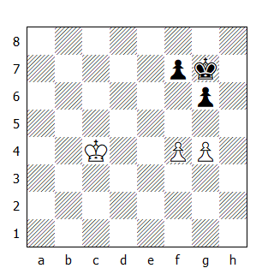

1.Rd5!
L'unica mossa che conduce alla vittoria. Dopo 1.g5 il Nero può attendere senza timore l'arrivo del monarca avversario, visto che quest'ultimo non è in grado di conquistare la casa critica del pedone f7: 1...Rh7 2.Rd5 Rg7 3.Re5 Rg8 4.Rf6 Rf8 ecc. Quindi se il Bianco vuole vincere dovrà spingere il pedone f4 al momento opportuno.

1...Rf8
La migliore, relativamente parlando. Il piano del Bianco è di portare il proprio Re sull'ultima traversa (in modo da poter attaccare il pedone nemico da dietro) e spingere il pedone f4 nel momento in cui anche il monarca nero viene a trovarsi sulla stessa traversa.

Vediamo le alternative:

1) 1...Rf6 2.Rd6 Rg7 3.Rd7 Rf8 4.Rd8 (in questo caso è possibile anche l'immediata 4.f5) 4...Rg7 5.Re8 Rg8 e adesso 6.f5 ecc.;

2) 1...Rh7 2.Rd6 Rh8 3.Rd7 Rh7 4.Rd8 Rh8 5.f5;

3) 1...Rh8 2.Rd6 Rh7 3.Rd7 Rg7 4.Re8 Rf6 5.Rf8 Re6 6.Rg7 Re7 7.f5 gxf5 8.gxf5;

4) 1...Rh6 2.Re5 (minacciando 3.Rf6, mentre non va bene 2.Rd6? f5! 3.g5+ Rh5 e patta) 2...Rg7 3.Rd6 Rf8 (3...Rh6 4.Re7 Rg7 5.f5) 4.Rd7 ecc.

2.Rd6
E' prematura 2.f5 gxf5 3.gxf5 Re7.

2...Re8 3.f5 g5
Dopo 3...gxf5 4.gxf5, il Nero può scegliere se spingere il proprio pedone in f6 o aspettare che sia il Bianco a farlo: comunque sia, il finale è perso. Peraltro questa variante ci fa notare che se la posizione iniziale fosse traslata di una o più traverse verso il basso, il risultato finale sarebbe la patta, visto che in questa posizione il Nero potrebbe spingere il pedone, permettendo al Bianco di catturarlo, ma conquistando l'opposizione e impedendo così al Re nemico di entrare nel campo critico del proprio pedone.

4.Rc7!
La teoria dei campi critici può aiutarci a trovare questa mossa. Il Bianco vuole spingere in f6, ma non può farlo subito, perché dopo 4.f6? Rd8 5.Re5 Rd7 6.Rf5 Rd6 7.Rxg5 Re6 non è in grado di mantenere il pedone in più.

4...Re7 5.Rc8!
Restando all'interno del campo critico del pedone f7, nel caso il Bianco lo bloccasse tramite la spinta in f6.

5...Rd6
Naturalmente dopo 5...Re8 oppure 5...Rf8 seguirebbe 6.f6.

6.Rd8 Re5 7.Re7 f6
7...Rf4 8.Rxf7 Rxg4 9.Rg6 rientra nella variante principale.

8.Rf7 Rf4 9.Rxf6 Rxg4 10.Rg6 ecc.
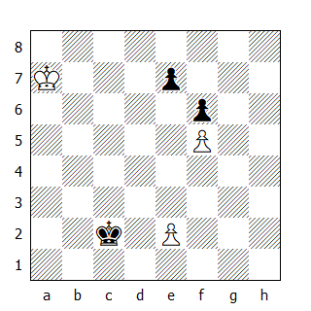

In questo studio di Duras (1927) protagonista è lo zugzwang reciproco.

1.Rb6!
A prima vista sembrerebbe che la corsa verso i pedoni favorisca il Bianco - 1.Rb7 Rd2 2.Rc6 (oppure 2.Rc7 Rxe2 3.Rd7 Rf3 4.Rxe7 Rf4 5.Rxf6), ma l'impressione è fallace; infatti dopo 1.Rb7, il Nero prosegue con 1...Rc3!, puntando sul pedone più avanzato del Bianco. Dopo 2.Rc6 Rd4 3.Rd7 Re5 4.Rxe7 Rxf5 il finale è patto.

1...Rc3
Vale la pena notare che dopo 1...Rd2, il Bianco vince solo proseguendo con 2.Rc6 (come nella variante principale). 2.Rc7 invece permette al Nero di mettere l'avversario in zugzwang dopo 2...Re3! 3.Rd7 Re4! (ma non 3...Rf4? 4.Re6 Re4 5.e3) 4.Re6 Rf4 5.e3+ Re4!

2.Rc5 Rd2 3.Rc6!
E non 3.Rd5? Re3 4.Re6 Rf4, rientrando nella variante precedente.

3...Re3 4.Rd5 Rf4 5.Re6 Re4 6.e3!
Qui lo zugzwang reciproco si verifica con il Re Bianco in e6 e quello Nero in f4: se muove il Bianco è patta, viceversa vince.

Nel prossimo finale (studio di Bianchetti, 1925) il Nero soccombe a causa del suo pedone - avanzato, ma bloccato.
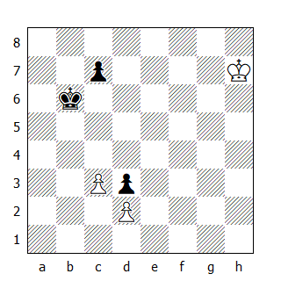

Al Re Bianco - che si trova dietro al fante nemico - necessitano tre mosse per entrare nel campo critico del pedone avversario, mentre al suo collega ce ne vogliono quattro per entrare in quello del pedone d2.

1.Rg6 Rc5
L'avanzata dell'altro pedone modificherebbe solo la posizione del campo critico, non il risultato: 1...c5 2.Rf5 c4 3.Re4 e vince.

2.Rf5 Rd5
Dopo 2...Rc4 segue 3.Re4 c6 4.Re3 c5 5.Re4 ecc.

3.Rf4
Il Re è nel campo critico del pedone.

3...c6 4.Re3 Rc4 5.Re4 c5 6.Re3 Rd5
L'ultimo tentativo.

7.Rf4!
Ma non 7.Rxd3? c4+ 8.Re3 Re5 e, come abbiamo visto in precedenza, il Bianco non riesce ad entrare nel campo critico del pedone avversario. Non va bene neppure 7.Rf3? perché seguirebbe 7...Re5 8.Re3 c4! e la patta è assicurata.

7...Rc4
Ora dopo 7...c4 segue 8.Rf5 e vince.

8.Re4
La triangolazione garantisce al Bianco la vittoria.

8...Rb3 9.Rxd3 c4+ 10.Rd4 ecc.

